**Справка**

о проведенной акции **«Подарок Ветерану»**

в честь празднования Дня Защитника Отечества.

МКОУ «Дылымская гимназия имени Махмуда Салимгереева»

РДШ «Новое поколение»

**Дата проведения:** 10 февраль

**Место проведения:** ДГ

**Участники акции:** Волонтерское движение «Чистые сердцем»

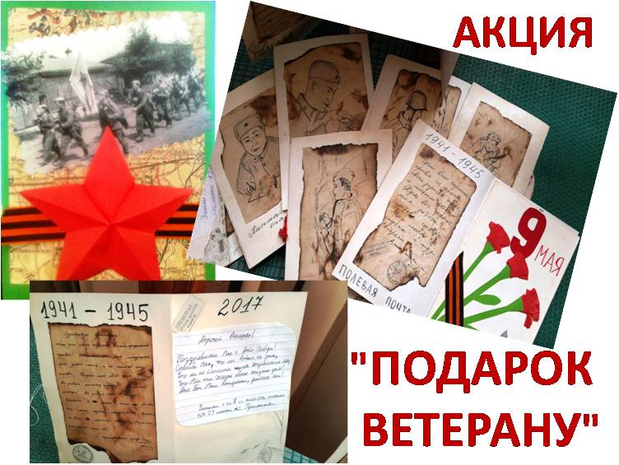

**Цель:** сохранения памяти обо всех, кто внес вклад в Победу в Великой Отечественной войне 1941-1945 гг.

**Задачи**: Воспитать в детях чувство патриотизма, любви к Родине, ответственности за нее, желание служить Отчизне

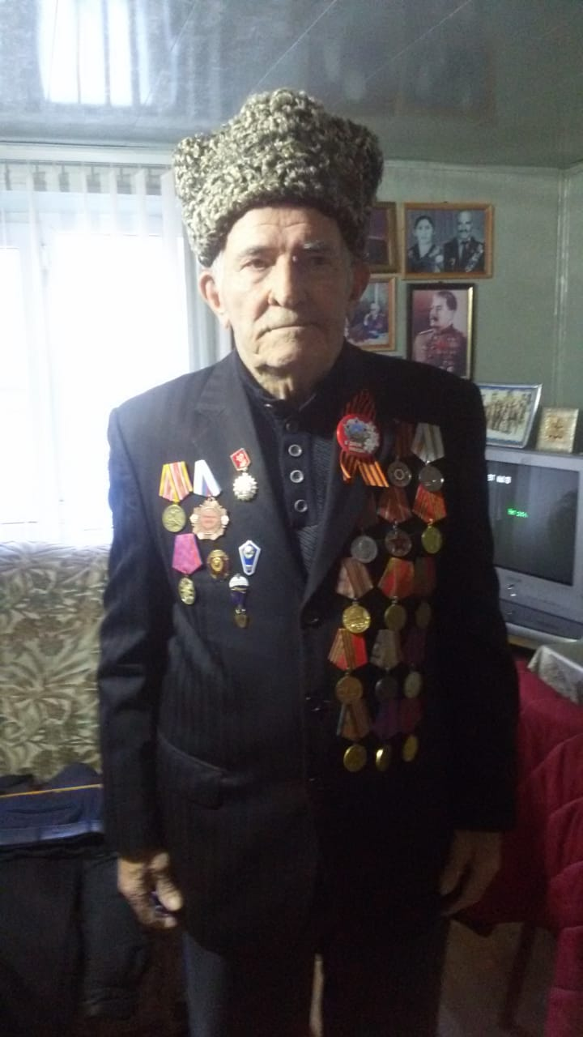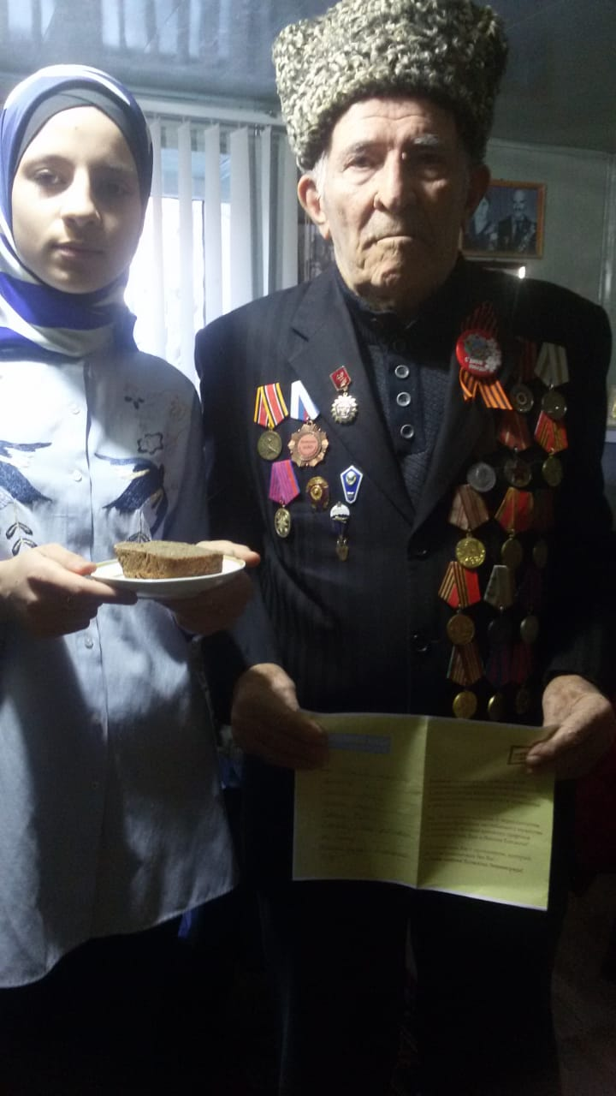С целью привития детям патриотизма и уважительного отношения к ветеранам тыла активисты РДШ «Новое поколение» приняли активное участие в акции «Подарок ветерану», в честь празднования Дня Защитника Отечества. Дети с особым старанием изготовили своими руками красивые открытки, сувениры для ветеранов, вложив в них тёплые слова благодарности за счастливое детство и мирное небо над головой. Мы уверены, что такая акция необходима нашим бабушкам и дедушкам как поддержка, благодарность, душевное тепло, которым мы можем поделиться.